<a name="top"></a>

Установка антивируса Касперского на удалённый компьютер
Экспорт в PDF
Дата создания: 2022/05/30 09:06 (C) Steinkampfwagen


Проблема
Необходимо установить антивирус Kaspersky на ПК по сеансу удаленного доступа (TeamViewer, AnyDesk, LiteManager…). Однако после завершения установки сеанс обрывается.

Причина
Антивирус Kaspersky считает ПО для удаленного доступа угрозой и прерывает их работу.

Решение

Шаг 1
Для начала подготовим установщик на нашем ПК
1. Установим антивирус Kaspersky, если оного еще нет
2. В меню Настройки найдем пункт Угрозы и исключения
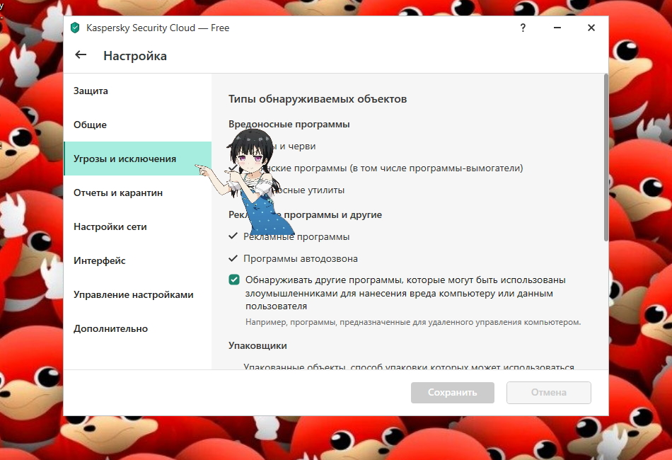1-kasper.jpg
3. Находим в самом низу пункт Указать доверенные программы
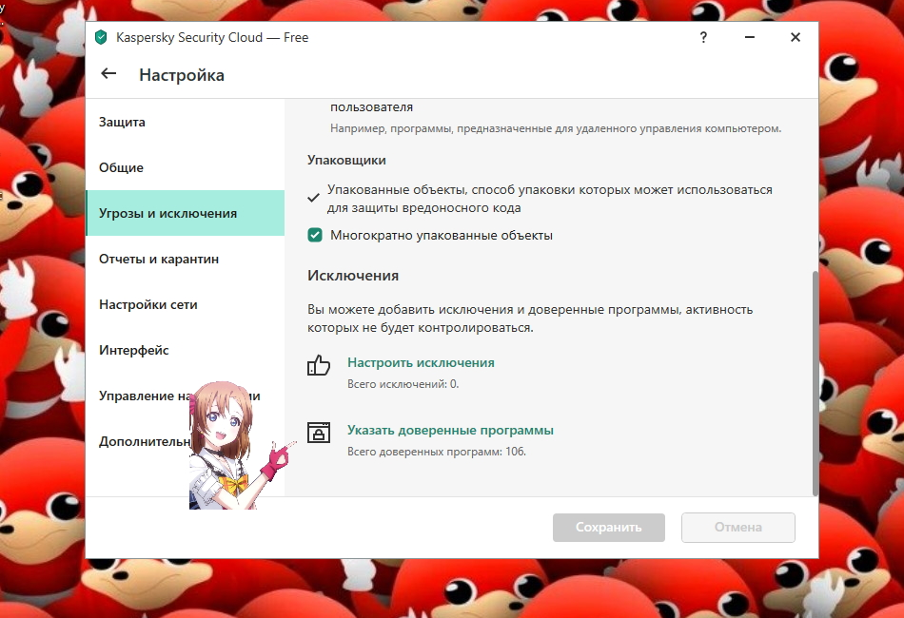2-kasper.jpg
4. Жмем Добавить и выбираем все .exe и .dll файлы, связанные с Вашей программой удаленного доступа. В моем случае, например, это LiteManager и ITarian.
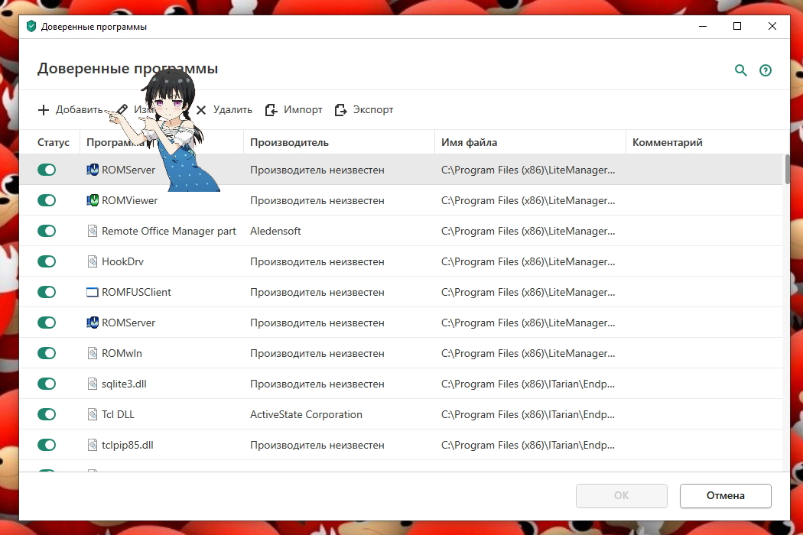3-kasper.jpg
5. Выставляем галочки и жмем ОК .
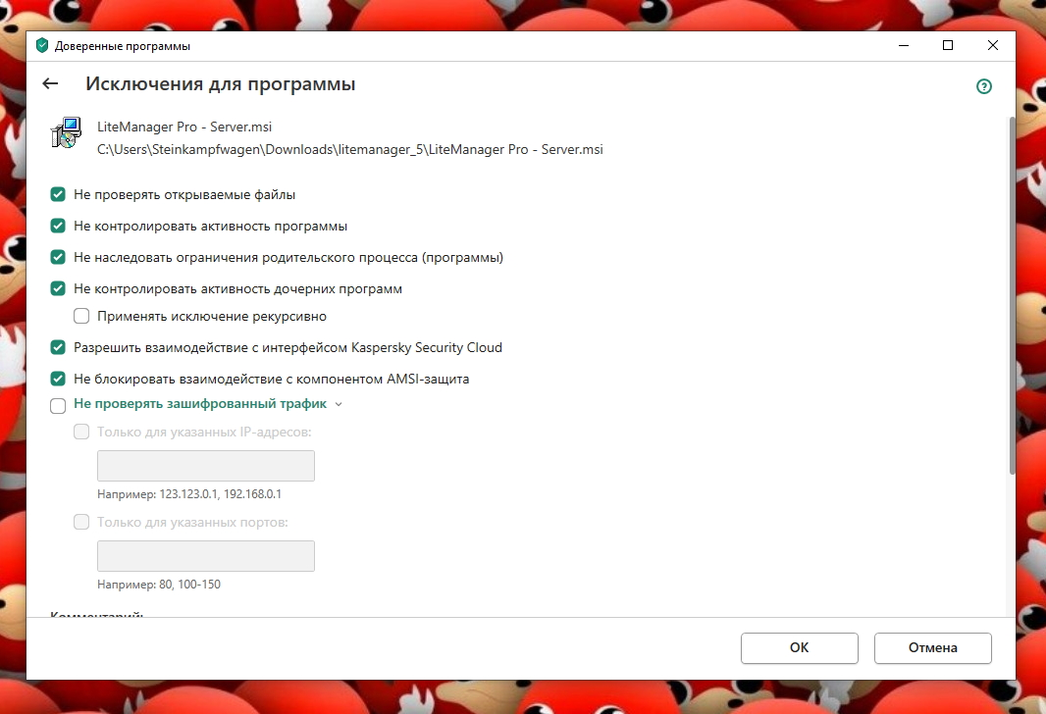4-kasper.jpg
6. Жмем ОК . Еще раз
.
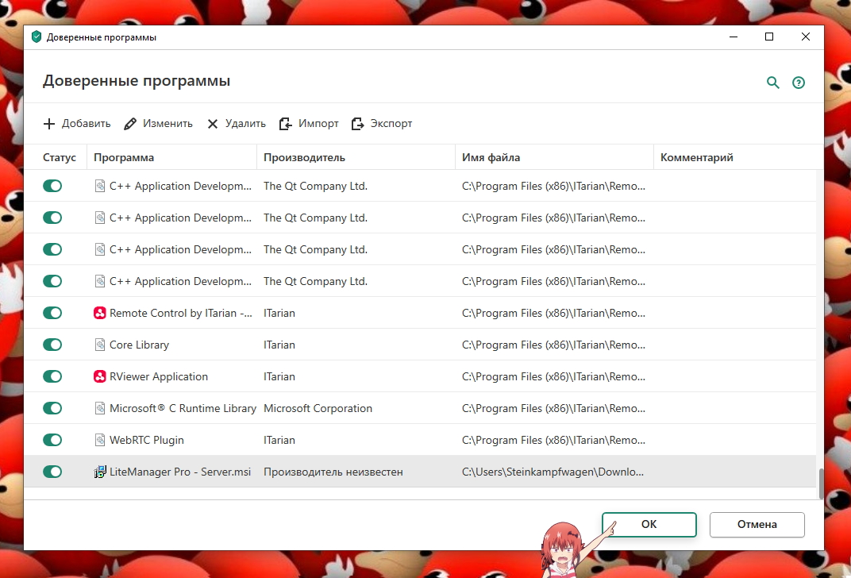5-kasper.jpg
7. В меню Настройки находим пункт Управление настройками и жмем Экспортировать .
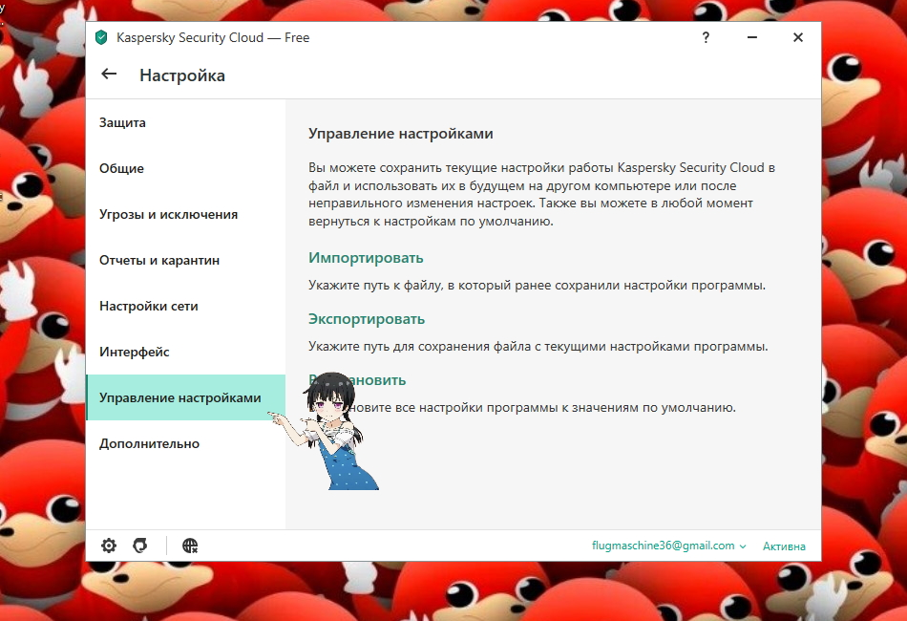7-kasper.jpg
8. Сохраняем файл в формате .cfg и называем install в папке с установщиком Kaspersky.
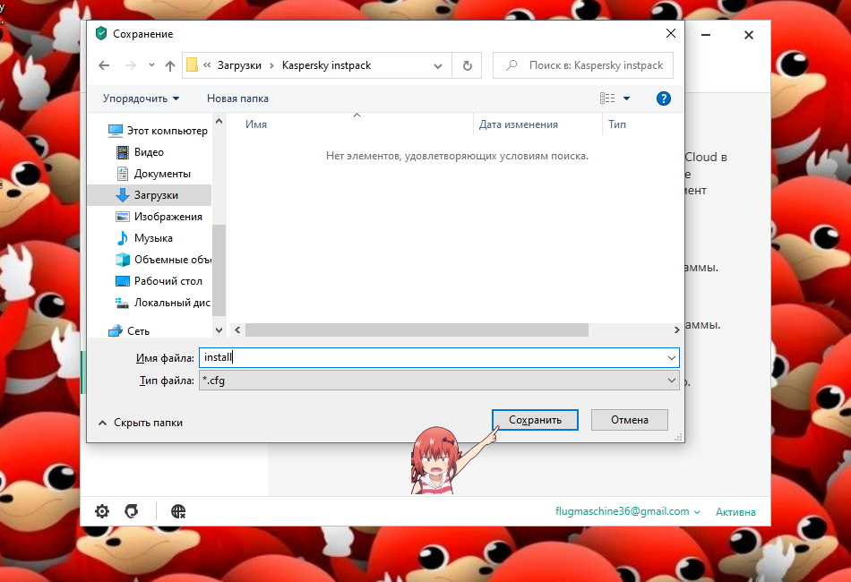8-kasper.jpg
 | Файл install.cfg обязательно должен располагаться в одной папке с установщиком антивируса Касперского!

Шаг 2
Теперь установим анивирус Kaspersky на удаленный ПК
1. Подключаемся к удаленному ПК
2. Копируем папку с установщиком Kaspersky и нашим файлом install.cfg.
3. Запускаем файл - установщик антивируса Kaspersky
 | Установщик подхватит наш файл install.cfg и применит настройки, которые в нем прописаны. Таким образом Ваши исключения сразу же встанут в антивирус, и подключение не оборвется.
4. Принимаем Пользовательское соглашение, жмем Далее, Далее…
5. При необходимости регистрируем учетную запись или вводим данные существующей
Готово! Kaspersky стоит, а возможность управлять удаленным ПК не пропала.
Поздравляю, Вы прекрасны!
Наверх
В моей WIKI постоянно ведётся какая-то работа со статьями.
Если у вас возникли вопросы или замечания,
можете их отправлять на почту support@mihanik.net

